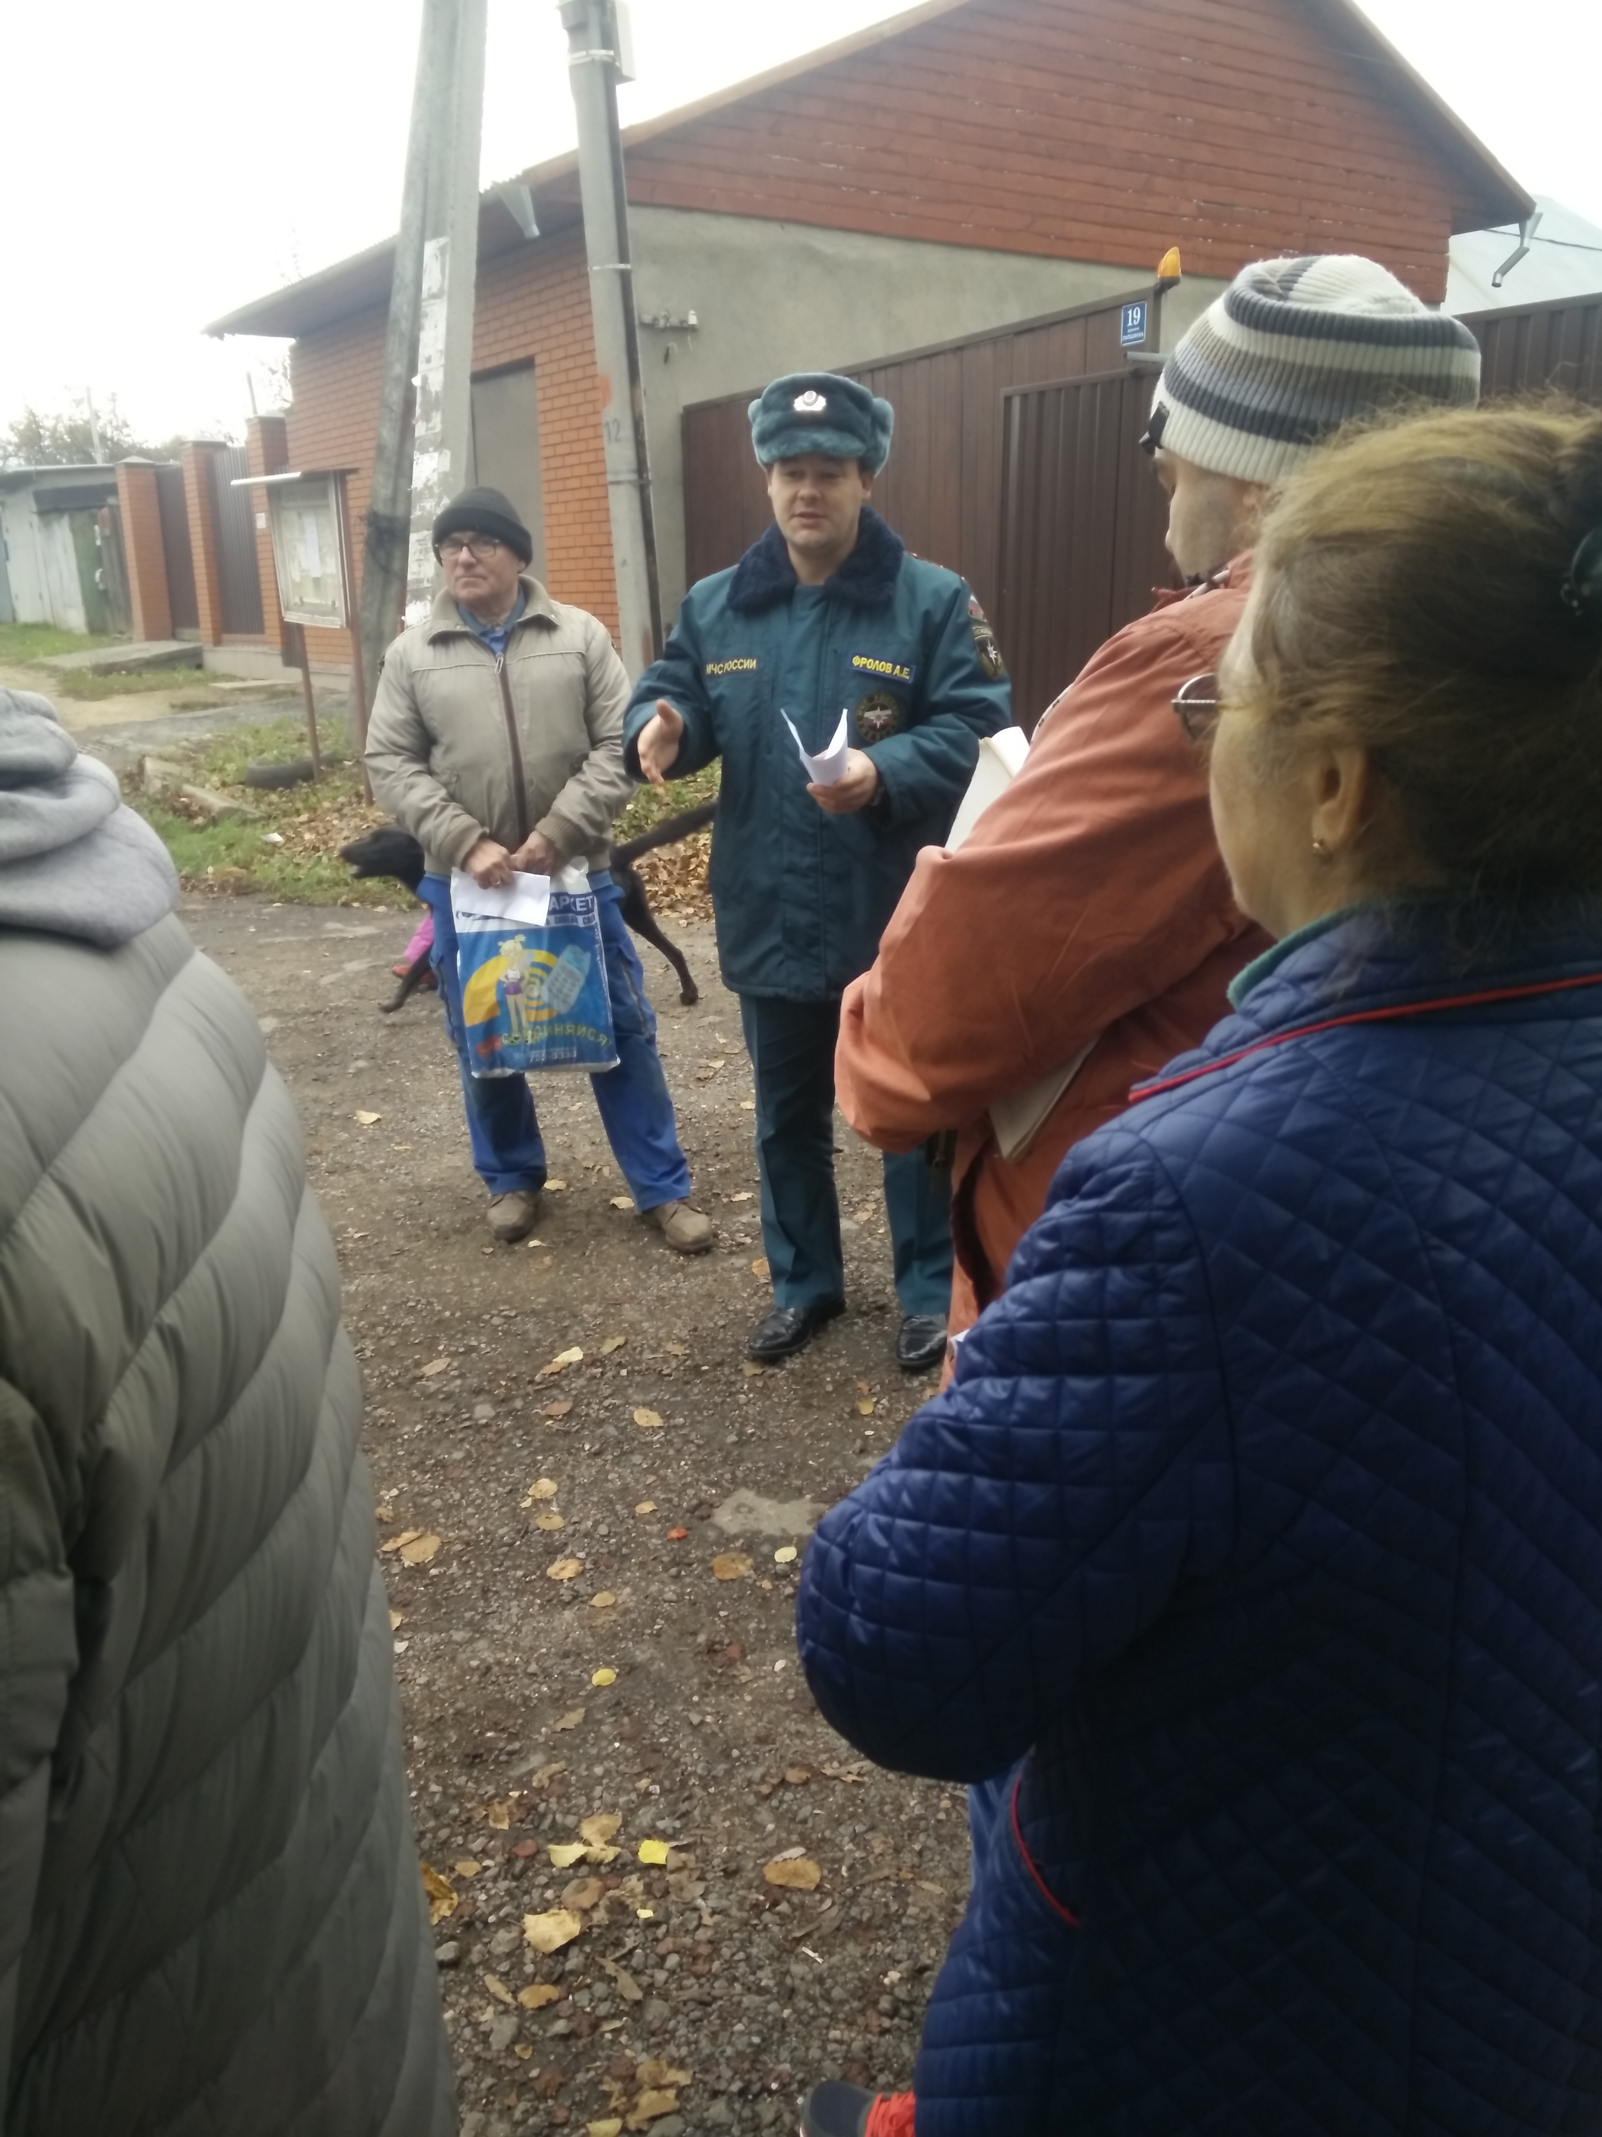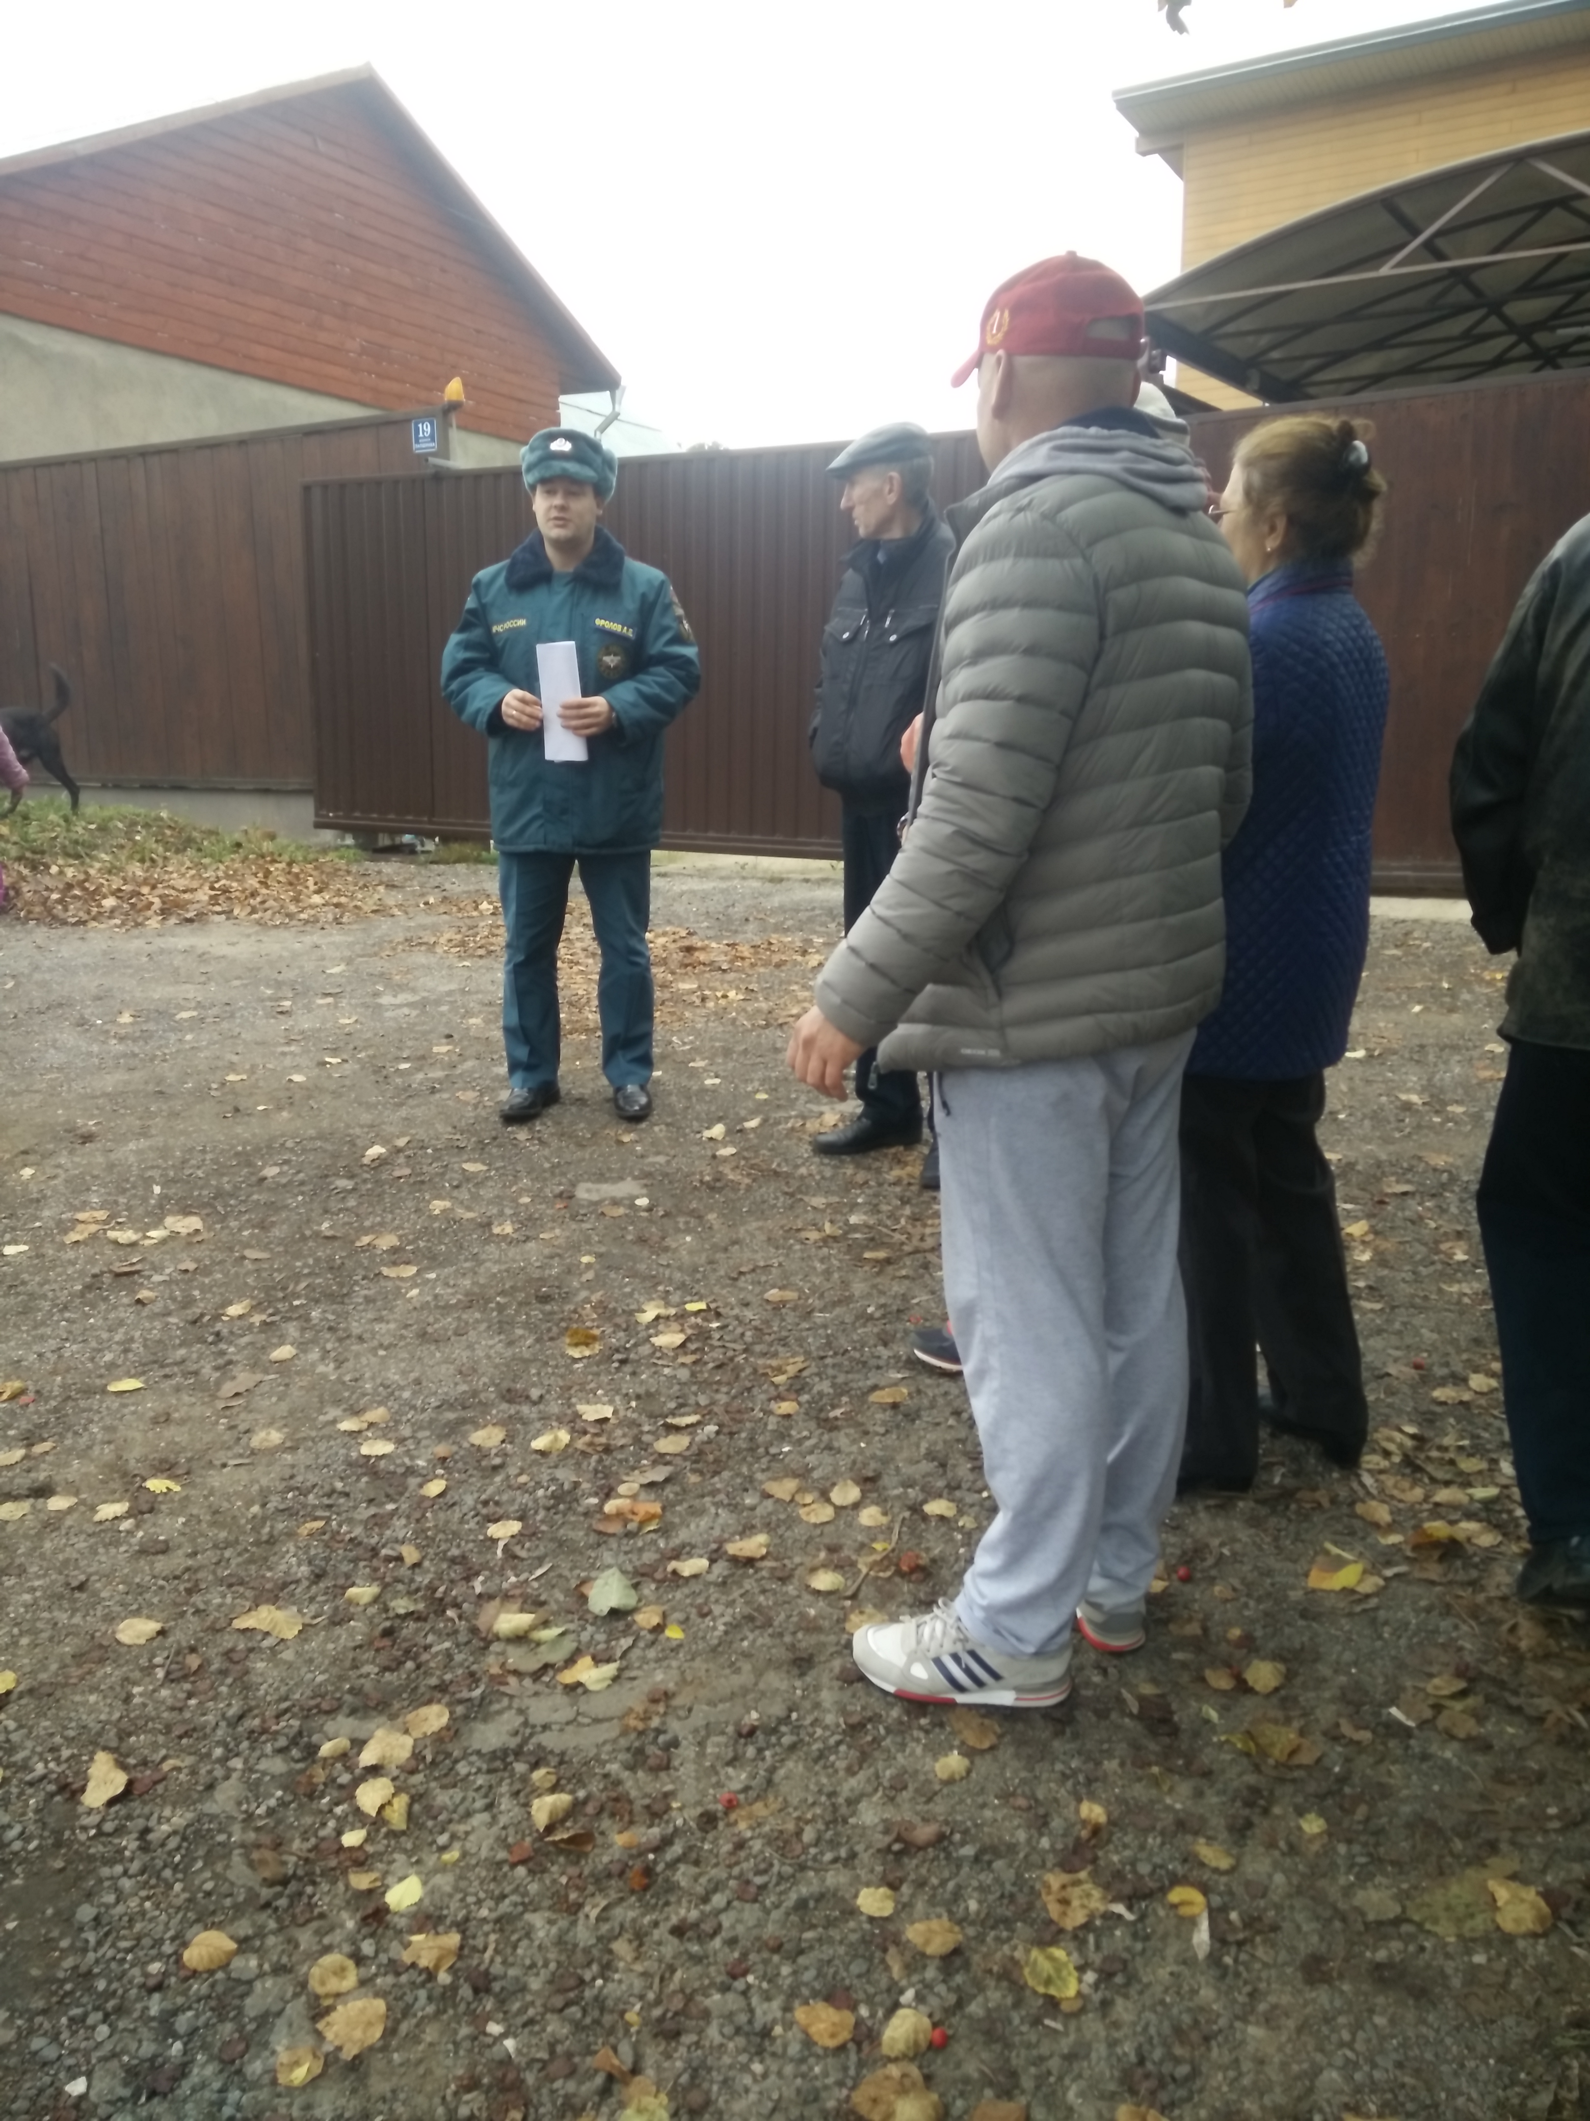
В минувшие выходные старший инспектор 1 регионального отдела надзорной деятельности и профилактической работы Управления по ТиНАО Главного управления МЧС России по г. Москве Антон Фролов провел встречу с жителями поселения Московский д. Лапшинка на тему: «Осенне-зимний пожароопасный период».
Антон рассказал жителям как правильно соблюдать правила пожарной безопасности в жилых домах, правила эксплуатации и меры предосторожности при использовании обогревательных приборов и печного отопления.
В ходе беседы собравшиеся задавили интересующие их вопросы, на которые получили четкие и грамотные ответы.
Сотрудники МЧС напомнили собравшимся правила пожарной безопасности и порядок вызова экстренных служб, порядок действий в случае пожара и номера вызова пожарно-спасательных подразделений – «01» и «101».
В завершении беседы всем участникам встречи был роздан агитационный материал на противопожарную тематику в осенне-зимний пожароопасный период.

Людмила Громяк
1 РОНПР Управления по ТиНАО ГУ МЧС России по г. Москве

